西南交通大学峨眉校区
2014年防灾减灾应急疏散演练方案
为进一步健全校区安全应急联动机制，提升校区应对处置突发自然灾害类公共事件的指挥决策和统筹协调能力，锻炼应急救援工作队伍，加强校区防灾减灾、预防安全事件基础设施建设，提高师生的自救互救和应急避险能力，进一步完善校区自然灾害类突发公共事件应急预案，增强预案的针对性、实用性和可操作性，为扎实开展好校区防灾减灾演练，特制订本方案。
演练时间 | 2014年5月22日（星期四）15：30 | 演 练  地 点 | 中山梁教学区、西山梁学生宿舍区、大板学生宿舍区主楼、图书馆
参加人员 | 景区消防大队、校区教职员工、全体学生
指导思想 | 以人为本、生命第一、预防为主、科学避险
演练目的 | 开展防灾救灾科普知识宣传教育活动；提高校区师生逃生避险、自救互救能力；保证应急救援工作高效、有序的进行；最大限度地减轻灾害带来的损害，保障广大师生的生命安全和校园的安全与稳定。
演练目标 | 职责明确、领导有力、快速反应、组织有序、应对得当；零伤亡；
灾害预设 | 模拟校区发生地震后应急疏散演练

一、峨眉校区防灾减灾应急疏散演练领导机构
1、校区防灾减灾应急疏散演练工作领导小组
组 长：王顺洪 蒲云
副组长：段雪芬 张秀峰 陈岩峰（常务副组长）张轶 陈颢
成 员： 其余校领导 张占军 刘伟 朱云峰 杨德友 李煜宏 高明 李润华 许金砖 张江泉 罗秀云 王友松 童万波 金刚毅 各系（部）总支书记
2、校区防灾减灾应急演练工作领导小组办公室
主 任：张占军（常务） 刘 伟
副主任：朱云峰 杨德友
成 员：两办工作人员，武装保卫处工作人员，学生工作处工作人员。
演练指挥部联系电话：张占军13881353680、刘伟13890601199演习指挥部地点：校区主楼前空地。
3、演练指导：景区消防大队。
二、系（部）处成立安全应急疏散演练工作小组
各单位成立应急演练工作小组，由分管安全工作的系领导任小组长，按照演练方案和校区领导小组的演练工作安排具体负责组织、落实本单位的演练工作。
三、确定应急避难场所、划定紧急疏散路线
由武装保卫处牵头，于演练前做好演练区域中山梁教学区、西山梁学生宿舍区、大板学生宿舍区、主楼、图书馆等教学楼、宿舍楼内各楼层、各教室紧急疏散路线，以及校区内应急避难场所标识牌制作，并做好维护工作，确保标识牢固长期使用（校区应急避难场所、疏散路线图详见附件）。
四、完善应急疏散演练各项保障工作
1、人员安排
（1）由校区团委负责组织学生志愿者200名担任演练的安全引导员，要求每栋教学楼和宿舍楼每一层根据需要设置2-4名安全引导员，引导师生进行疏散；每一栋教学楼、宿舍楼设安全负责人一名，负责本楼层安全引导员的组织，并负责记录、汇总本楼撤离时间和撤离组织相关情况。具体方案制定和人员培训由团委负责；
（2）由各单位分管安全的负责人根据演练方案对本单位教职工进行应急疏散演练工作进行布置。
（3）由学生工作处根据演练方案负责组织对学生进行紧急疏散工作演练布置；
（4）由后勤集团根据演练方案负责对物管区域人员进行应急疏散工作演练布置。
（5）由国有资产与实验室处根据演练方案负责对物管公司区域人员进行布置。
2、隐患排查整改
由武装保卫处牵头，提前对校区楼堂馆舍的消防设施、通道进行一次全面排查，对于发现的问题立即整改恢复，确保安全通道畅通无障碍。
3、秩序维护
由武装保卫处负责演练当天紧急避难场所区域开放、交通车辆管制和秩序维护等工作。
4、演练准备
（1）由后勤集团牵头，做好应急救援医护人员、急救药箱、药品、担架、车辆等应急救援人员和物品，以及水、电、食品等后勤保障应急物资的准备。
（2）宣传部要通过网络、广播等各种通讯方式提前向学校师生员工发布演练相关信息，告诫广大师生当日听到警报后不要惊慌。
（3）由领导小组办公室牵头，武装保卫处、学生工作处、团委处配合，以大学生志愿者为主体，组建应急救援队伍，并择时聘请校内外专家开展有针对性的应急救援培训，提升应急救援队伍的应急救援能力。
五、演练程序
演练当天下午2:30领导小组、各工作组及各单位安全负责人、安全引导员等进入应急处置状态，按照职责分工做好演练前的各项准备工作。
（一）演练开始
演练工作领导小组成员在应急演练开始前到应急指挥中心就位，具体组织指挥校区的演练工作。校区应急指挥中心设在主楼办公楼前；各单位的演练负责人立即就位负责本单位演练工作的开展。
演练开始以拉响防空警报为号。
（二）组织疏散
1、警报 广播台负责15:30启动第一次、长1分钟的地震预报警报信号。参加演练区域的师生员工在听到第一次“地震警报”（一长警报声一分钟）发出后，分布在教室、图书馆、学生宿舍的师生和引导人员指导学生不要慌乱，在原地蹲在桌下或靠墙双手抱头蹲下，间隔2分钟后第二次启动“地震警报”（一长警报声三分钟）疏散提示警报信号时，所有区域人员在任课老师、图书馆工作人员、分布楼层的引导员指挥下开始按照预案组织人员疏散到各区域的集中地。
2、组织
（1）上课的师生由任课老师负责、班干部协同组织，引领学生按标识线路从安全出口迅速有序下楼疏散到指定位置，（疏散撤离路线和紧急避难场所详见附件）。
（2）在教室里自习的学生按照标识线路从安全出口迅速有序下楼，并撤离至紧急避难场所；
（3）在图书馆阅览室自习的学生则由阅览室管理员负责引领学生按照标识线路从安全出口迅速有序下楼，并撤离至紧急避难场所；
（4）在办公室办公的教职员工从安全出口迅速有序下楼，并按指定线路撤离至紧急避难场所；
（5）在学生宿舍区的学生由各系和志愿者及宿舍物管管理员负责引领下从安全出口迅速有序下楼，并按指定线路撤离至紧急避难场所。
3、搜救消防大队官兵迅速驾驶消防车，携带救援设备进入教学区、学生宿舍清查和搜救受困人员。校医护人员携带常用必须的医疗设施设备迅速到医疗救护中心就位（校区医疗救护中心在校医院前）待命，一旦接到应急指挥中心指示或师生员工救援电话，立即前往开展救助工作。
4、疏散集中区负责人迅速将本疏散区疏散情况和人数进行统计向指挥部报告。
（三）注意事项
1、任课教师和引导员要自始至终跟随队伍，做好人员和物资的疏散自救工作，防止学生出现拥挤、跌倒现象，避免发生踩踏事故，密切关注演练现场的情况，维护好应急疏散纪律，防止其他意外事件的发生。师生通过楼梯时按照两行纵队排列有序撤离至紧急避难场所，撤离时要听从工作人员的引导，按照先到先走的顺序快速行进，不得拥挤、打闹（各楼宇紧急疏散撤离路线和紧急避难场所详见附件）。
2、一旦发生踩踏、人员摔伤等意外事故，安全引导员视情况立即拨打急救电话5198120，并及时报本单位领导和武装保卫处指挥中心（5198110），武装保卫处接报后立即派出警务人员迅速抵达现场，视情况立即启动《西南交通大学峨眉校区事故灾难类突发公共事件应急预案》，并按照预案进行处置。
3、武装保卫处在演练过程中要在校区紧急避难场所分别安排人员值守，并加强保卫巡查工作，维护紧急疏散撤离沿线、紧急避难场所的秩序，防止拥堵踩踏等事故发生。特别是要求物管公司做好师生撤离期间校园、楼宇的治安保卫工作，对于进入楼道的人员要进行询问。
4、撤离到各紧急避难场所的师生员工要自觉遵守秩序，不得拥挤、打闹；各单位要派出人员在各避难场所对本单位的师生员工进行组织。
5、演练过程中，各单位要密切配合、相互补位，确保演练安全。
（三）演练结束
1、在各应急避难场所校领导对本次演练活动进行讲评。
2、经领导小组同意后，由领导小组办公室通过广播台播放军号声为应急情况解除，演练结束。
3、各单位领导、学生工作干部、学生干部引导师生员工有序离开应急避难场所，恢复正常教学工作秩序。
4、演练结束后，各单位要将演练开展情况及时报领导小组办公室，领导小组办公室要根据各单位工作开展情况进行总结和评估。
六、工作要求
（一）各单位要高度重视本次应急演练工作，按照本方案要求和安排，结合本单位实际，加强组织领导，明确工作职责，做好人员分工，强化责任意识，加大工作力度，周密安排部署，注重细节落实，确保演练安全顺利进行，取得实效。
（二）演练期间，领导小组和办公室及各单位安全负责人要保持信息传输设施和通讯设备完好，保持通讯方便快捷，确保信息报送渠道的安全畅通。
（三）演练结束后，领导小组办公室根据演练开展情况及时修改和完善校区自然灾害类突发公共事件应急预案，各二级单位亦对本单位预案做修改完善。

西南交通大学峨眉校区
二0一四年四月二十一日

附件一：各区域人员安排表
A1、A2、A3应急疏散演练集合区域人员安排
地 点 | 疏散区域 | 集合地点 | 校领导 | 部门人员 | 保卫处  人员 | 区域负责人
A1 | 主楼1、2、3层 | 四号桥区域 | 刘彦奎 | 陈志伟 | 李丽梅 | 陈志伟
A2 | 主楼4、5、6层 | 五阶旗杆区域 | 刘彦奎 |  | 张少常 | 张少常
A3 | 图书馆 | 图书馆花园  区域 | 刘彦奎 | 张 勤 | 陈 兵 | 张 勤
B1、B2、B3应急疏散演练集合区域人员安排
地 点 | 疏散区域 | 集合地点 | 校领导 | 部门人员 | 保卫处 | 区域负责人
B1 | 2、3、4号教学楼 | 中山梁运动场 | 王齐荣 | 赵 煜 | 王眉生  陈 君 | 赵 煜
B2 | 6号教学楼 | 6号教学楼前空地区域 | 江久文 | 徐 帅 | 宋玉文 | 宋玉文
B3 | 西山梁3、4、5西渡，学生宿舍 | 2号食堂空地  区域 | 江久文 | 邓 超 | 王 涛 | 邓 超
C1、C2应急疏散演练区域集合区域人员安排
地 点 | 疏散区域 | 集合地点 | 校领导 | 部门人员 | 保卫处  人员 | 区域负责人
C1 | 大板1号学生宿舍 | 1板左侧羽毛球场 | 许小林 | 李 骐 | 李波 | 李 骐
C2 | 大板2、3号学生宿舍 | 2板后空旷区域 | 许小林 | 孔延花 | 黄 刚 | 黄 刚
D1、D2、D3应急疏散演练集合区域人员安排
地 点 | 疏散区域 | 集合地点 | 校领导 | 部门人员 | 保卫处  人员 | 区域负责人
D1 | 大板6号学生宿舍 | 3板前空旷区域 |  | 何 静 | 杨言诚 | 杨言诚
D2 | 大板4、5号学生宿舍 | 4号大板楼后公路空旷区域 |  | 付 冰 | 王 俊 | 付 冰
D3 | 月牙山学生  培训生宿舍 | 月牙山通往实习工厂公路空旷区域 |  |  | 汪忠 | 汪忠
附件二：西南交通大学峨眉校区应急避难集中场所、疏散路线图

西南交通大学峨眉校区应急避难场所、疏散路线图
一、A1、A2、A3区疏散集中示意图，主楼、图书馆
疏散集中地点:A1主楼一层至三层，A2主楼四层至六层，A3图书馆前花园区域；
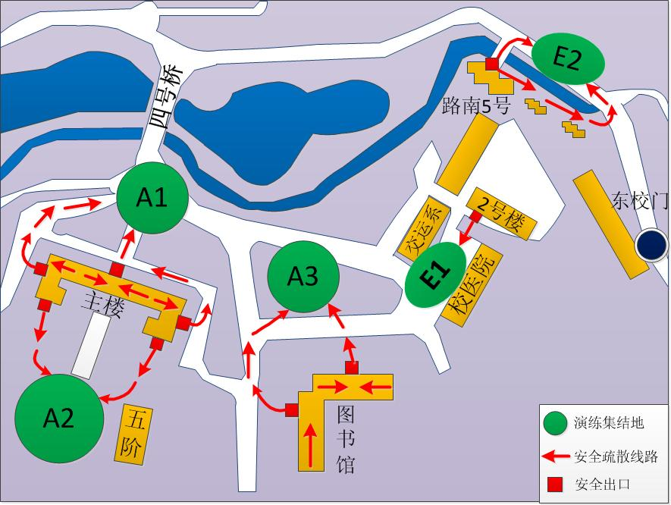

二、B1、B2、B3区疏散集中示意图，中山梁教学楼2、3、4、6、号，西山梁3、4、5、西山度假村学生宿舍学生；
疏散集中地点：B1区中山梁运动场内，B2六号教学楼前空地区域，B3西山梁2号食堂周围空旷区域；

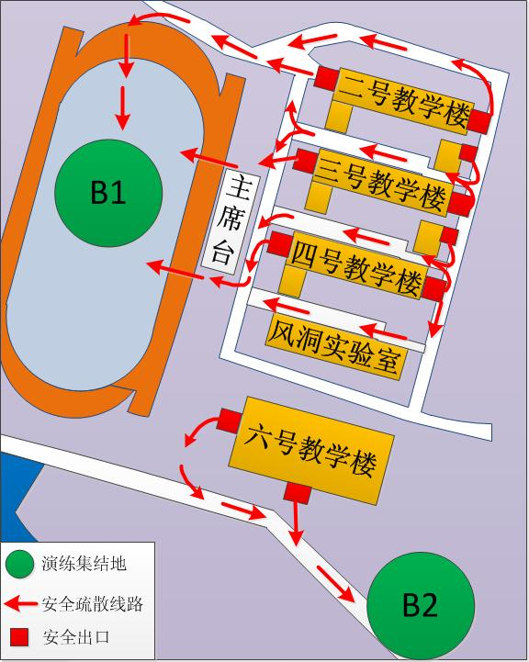

B3西山梁2号食堂周围空旷区域

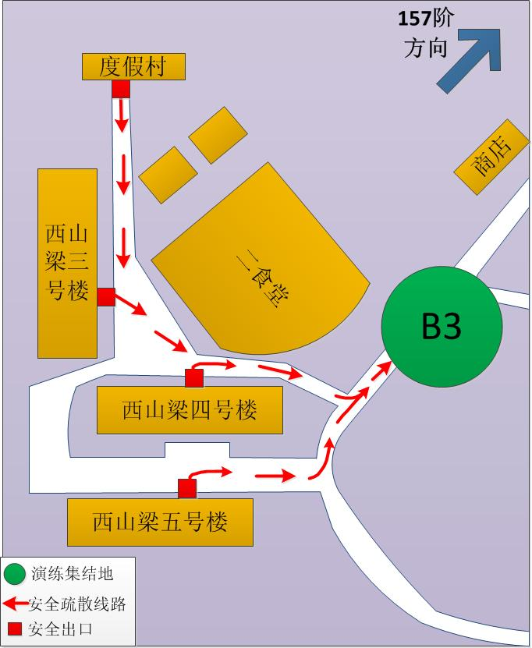

三、C1、C2区疏散集中示意图，大板学生宿舍、1、2、3号
疏散集中地点：C1一板左侧羽毛球场区域、C2二板后空旷区域；

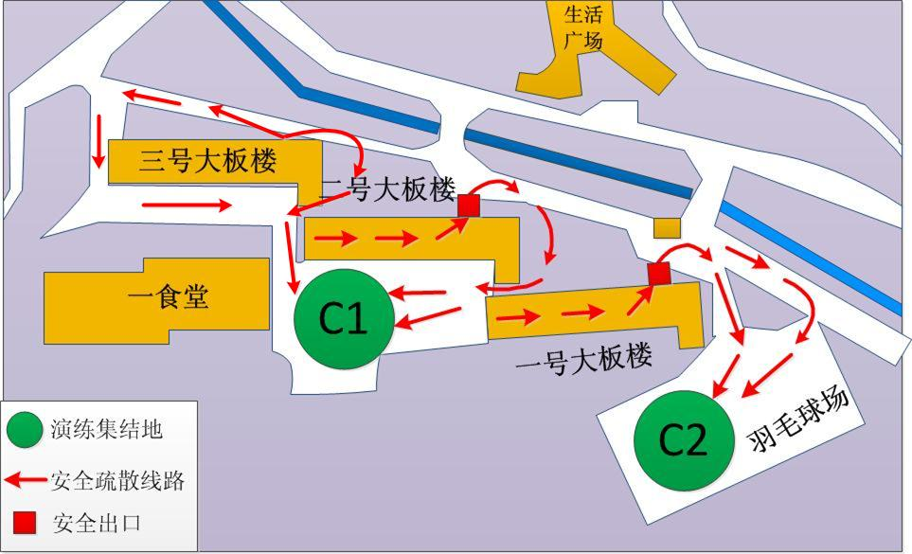

四、D1、D2、D3区疏散集中示意图，大板学生宿舍4、5、6号、月牙山学生宿舍
疏散集中地点：D1、为三板前乒乓球球场周围区域，D2为4号大板楼学生宿舍后公路空旷区域，D3月牙山通往实习工厂路段空旷区域；

